PRISE EN CHARGE D’UN TRAUMATISME DU RACHIS CERVICAL

Cas clinique
- Mr Rabia... 32ans, amené par le pompier le 01 Janvier 2022 pour un accident de circulation. Il a eu un accident de circulation la nuit du 31 Décembre 2021 à Ankazobe vers 20H. Le véhicule a fait des tonneaux. Il y avait 3 passagers décédés. Mr Rabia se plaignait de torticolis au moment de l'accident avec fourmillement des mains
- A l’arrivée aux urgences, il ne bouge pas les membres inférieurs ainsi que les doigts. La nuque est raide et douloureuse. Les ROT des membres inférieurs et cubito-palmaire sont absents. Il existe un globe vésical. Le reste de l’examen est normal

- Donner la signification séméiologique de la paralysie du patient : tétraplégie flasque
- Quels sont les précautions à prendre pour le déplacement du patient
  - Immobiliser avec une minerve ou collier d’immobilisation
  - Matelas à coquille, plan dur
  - Déplacement fait par 5 personnes
- La chirurgie a été réalisée. Quelles complications sont à prévenir ?

Objectifs :
- Donner les lésions anatomo-pathologiques d’un traumatisme vertébro-médullaire (TVM) cervical
- Citer les moyens de prise en charge pré-hospitalière d’un TVM cervical
- Donner les signes cliniques d’un TVM cervical
- Citer les signes radiologiques
- Citer le principe du traitement

INTRODUCTION
- Lésion ostéo-disco-ligamentaire du rachis cervical
- Traumatisme grave :
  - Incidence élevée de lésion médullaire (60% des TVM cervical entraine des blessures de la MS)
  - Pronostic vital réservé : centre respiratoire
    - Bulble <=> charnière occipito-cervicale
    - Lésion C4 : paralysie du diaphragme
  - Pronostic fonctionnel :
    - Séquelles lourdes : tétraplégie à vie

EPIDEMIOLOGIE
- 1 - 3% des polytraumatisés
- Sujet jeune (15 - 24 ans) (3 hommes pour une femme)
- Circonstances :
  - Accident de circulation (50 - 70%)
  - Accident sportif (rugby, plongeon, ...)
  - Chutes (6-10%) : arbre, échafaudage, défenestration, ...
  - Traumatisme pénétrant

RAPPELS ANATOMIQUES

Rachis cervical : 7 vertèbres <=> 8 nerfs cervicaux
  - Racine C1 sort entre l’occiput et l’atlas
  - Racine C8 sort entre C7 et T1

2 régions :
  - Rachis sous-occipital : C1-C2 : ATLAS et AXIS (région cervicale supérieure)
  - Rachis cervical inférieur : C3 - C7
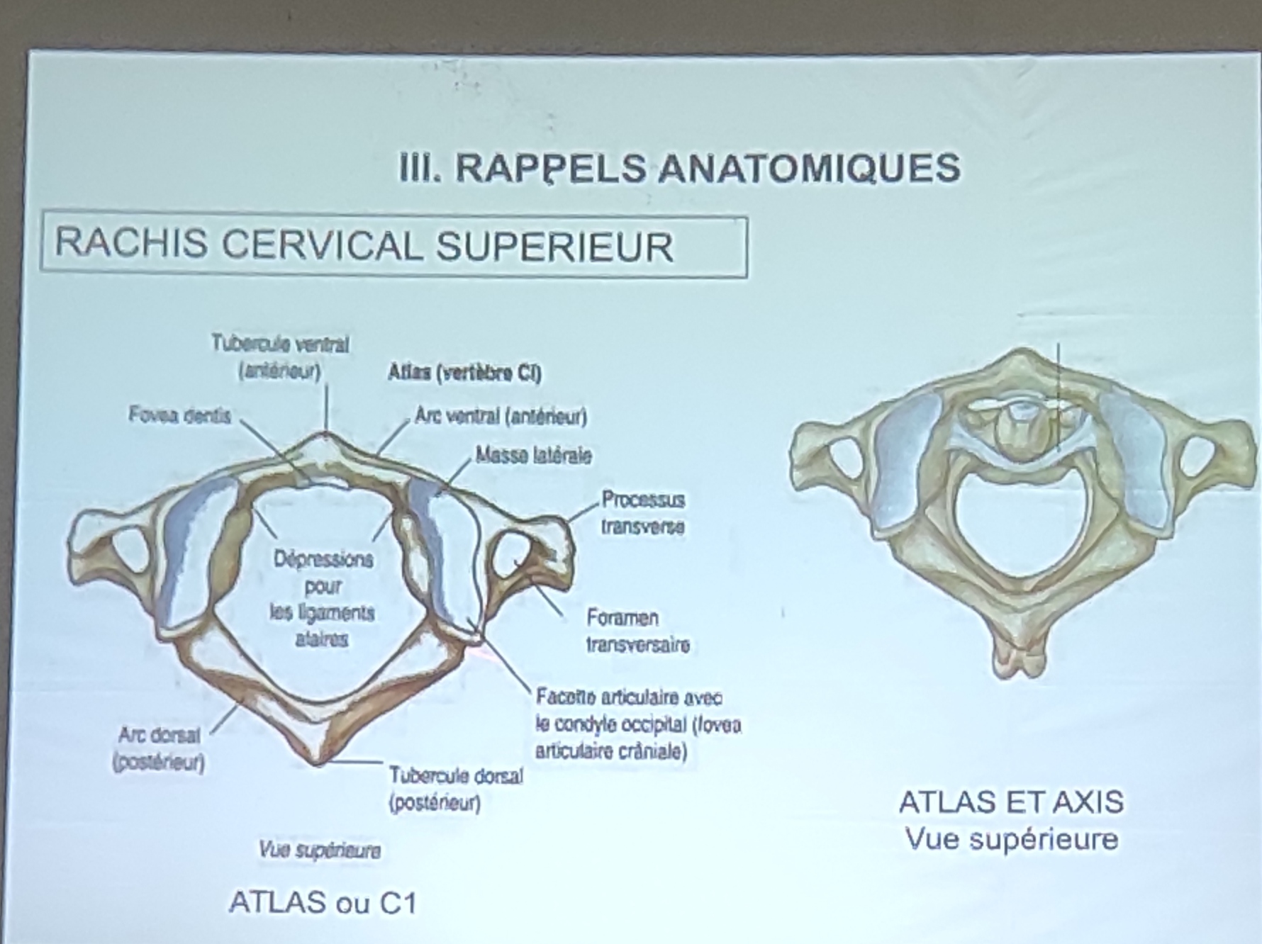
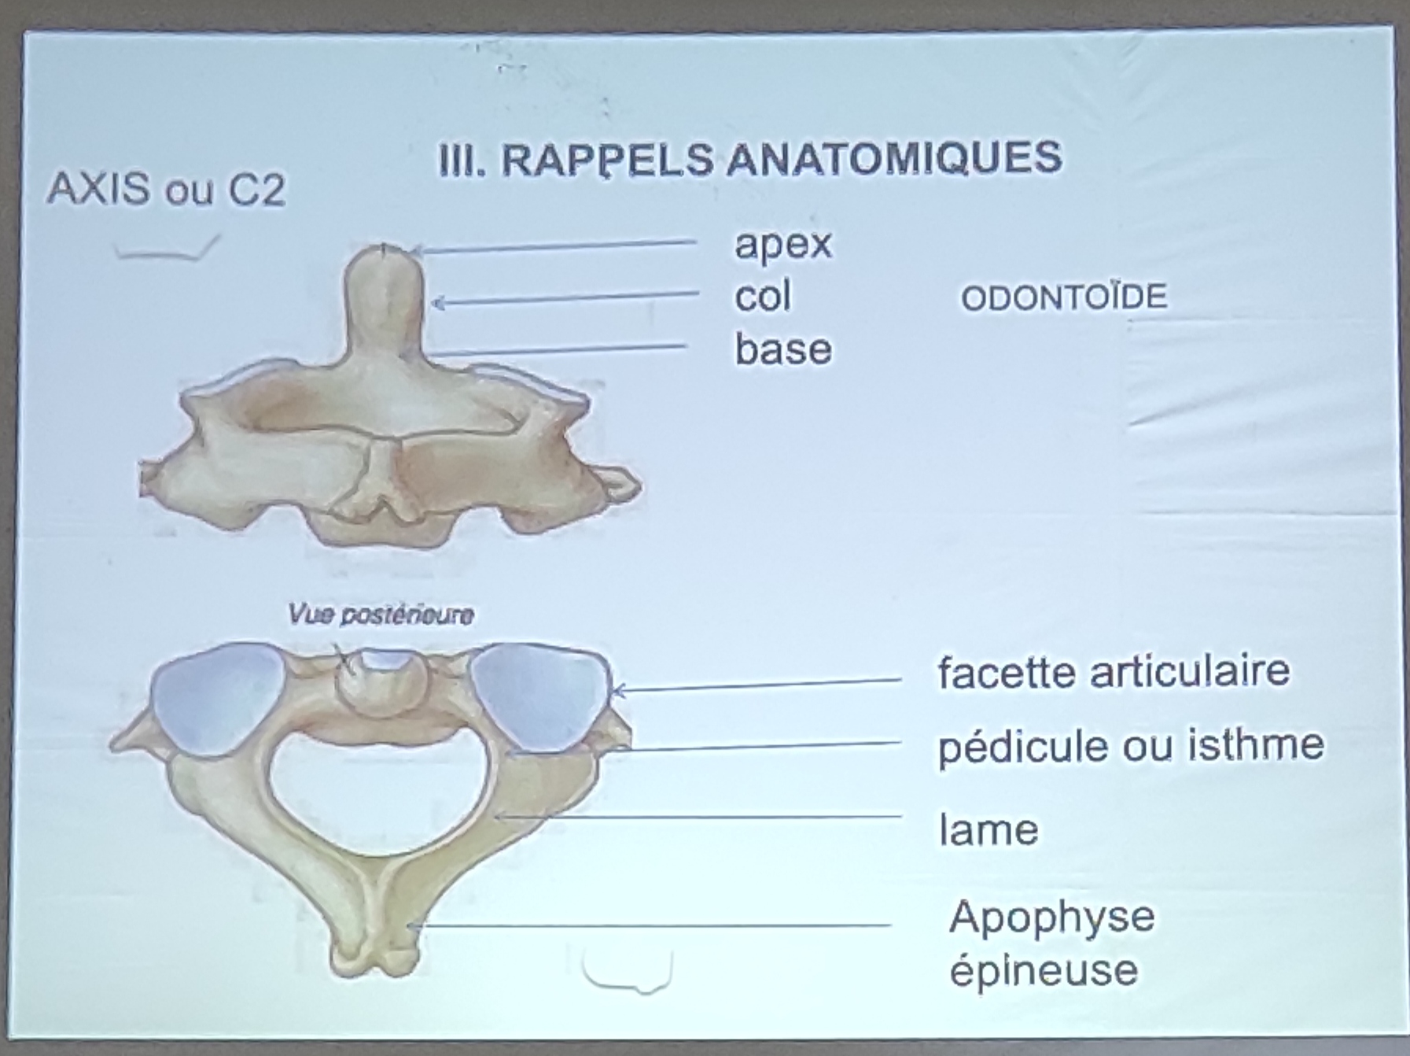
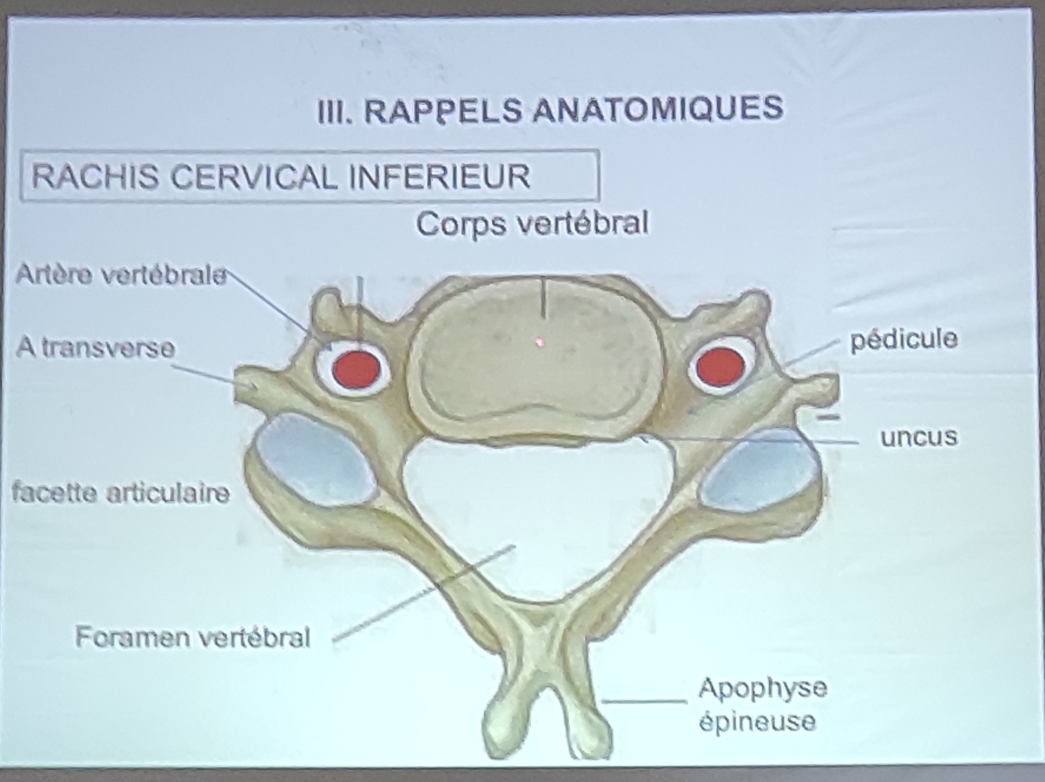
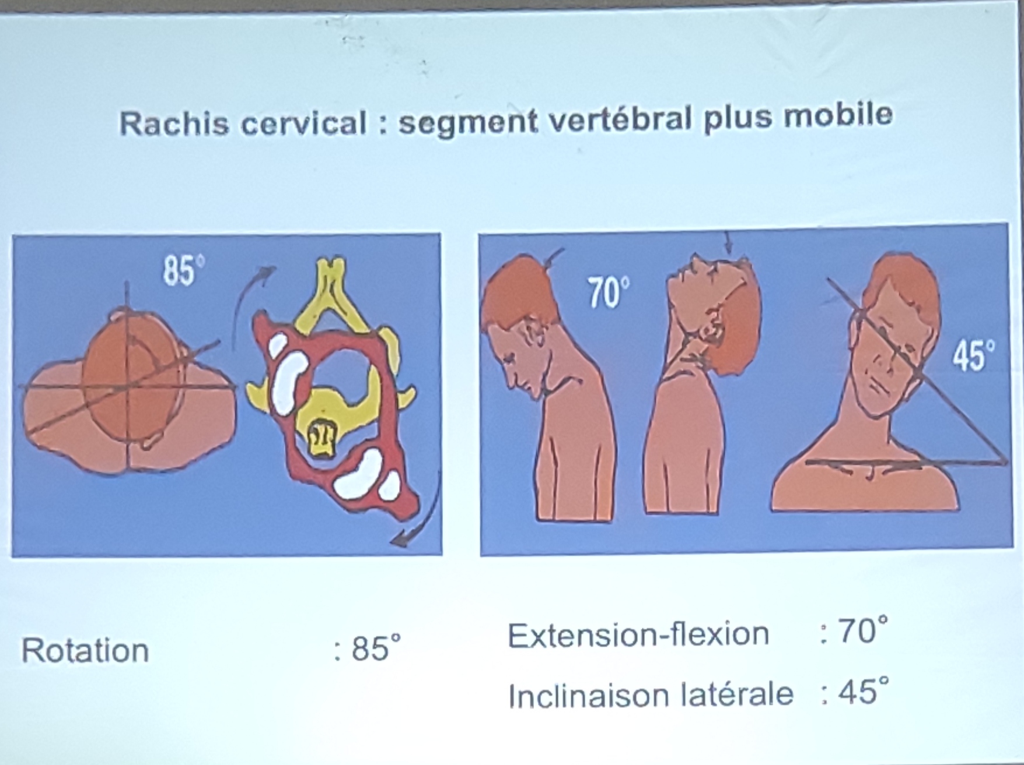

MECANISMES LESIONNELS
- DIRECT : rare (arme blache, arme à feu)
- INDIRECT : fréquent
  - Flexion
  - Extension
  - Flexion-Extension
  - Compression
  - Rotation ou torsion axiale
  - Association des mécanismes
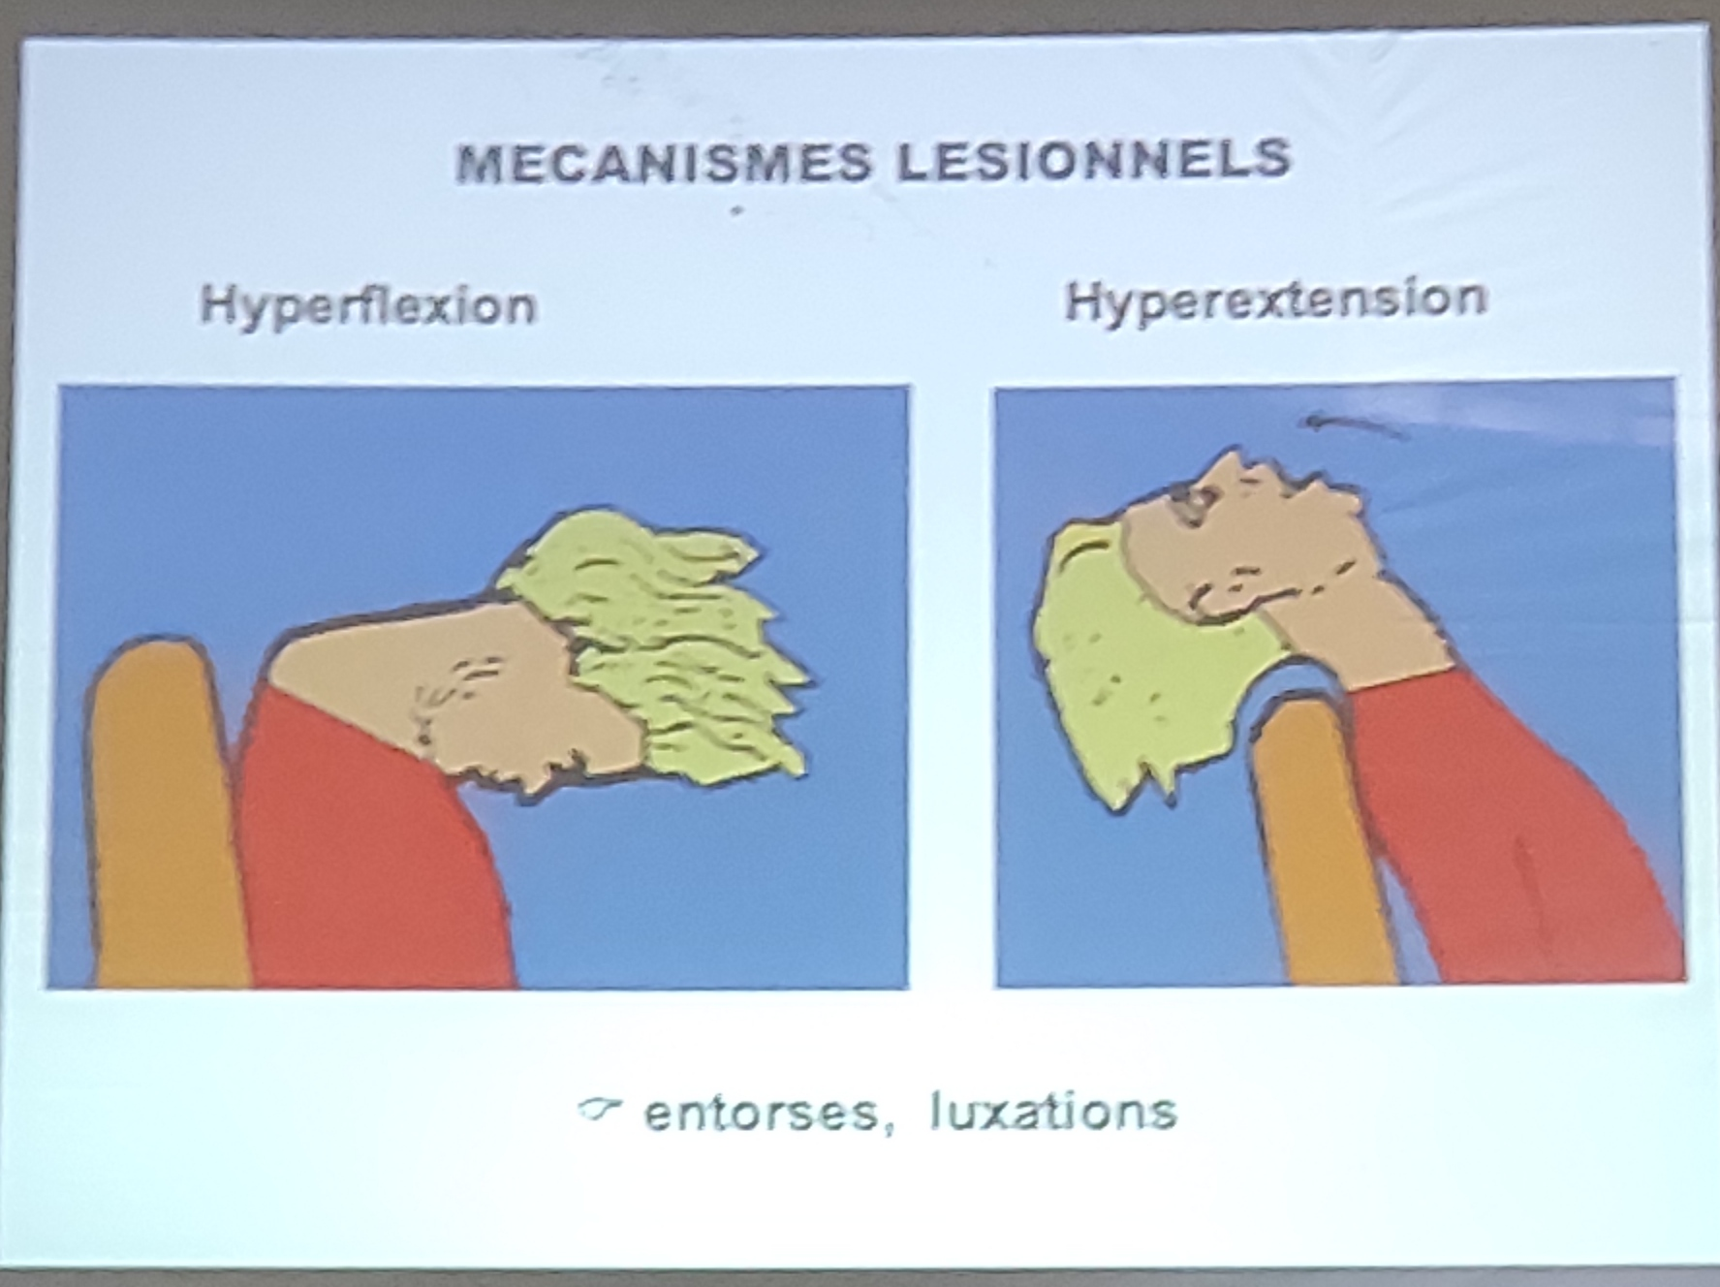

LESIONS ANATOMIQUES

RACHIS CERVICAL SUPERIEUR

Luxation occipito-cervicale (C0-C1)
- Souvent mortelle et non diagnostiquée
- Type I : luxation antérieure (la région occipitale se déplace en avant)
- Type II : luxation supérieure (dislocation C0-C1 ou dislocation occipito-cervicale)
- Type III : Luxation postérieure

Fractures de l’atlas : C1

Lésions osseuses : Classification de LANDELLS
- Type I : fracture d’un seul arc (arc antérieur ou postérieur) (35%)
- Type II : Fracture de Jefferson (50%) : rétraction des arcs
- Type III : fracture de la masse latérale

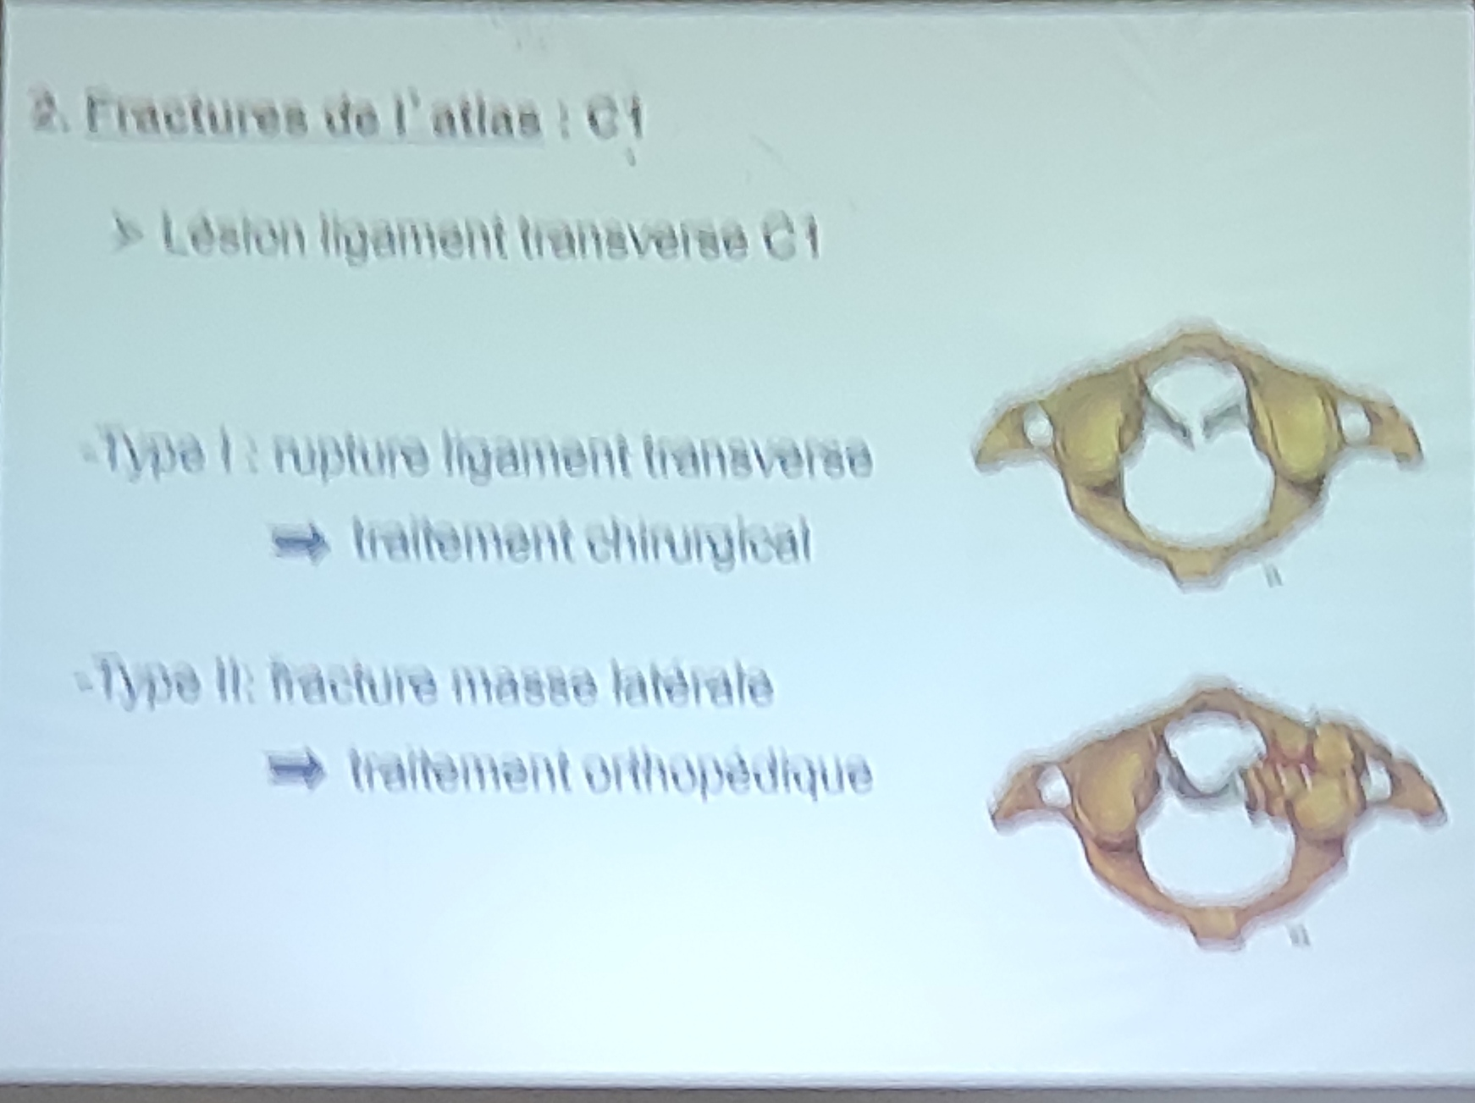

Lésion du ligament transverse
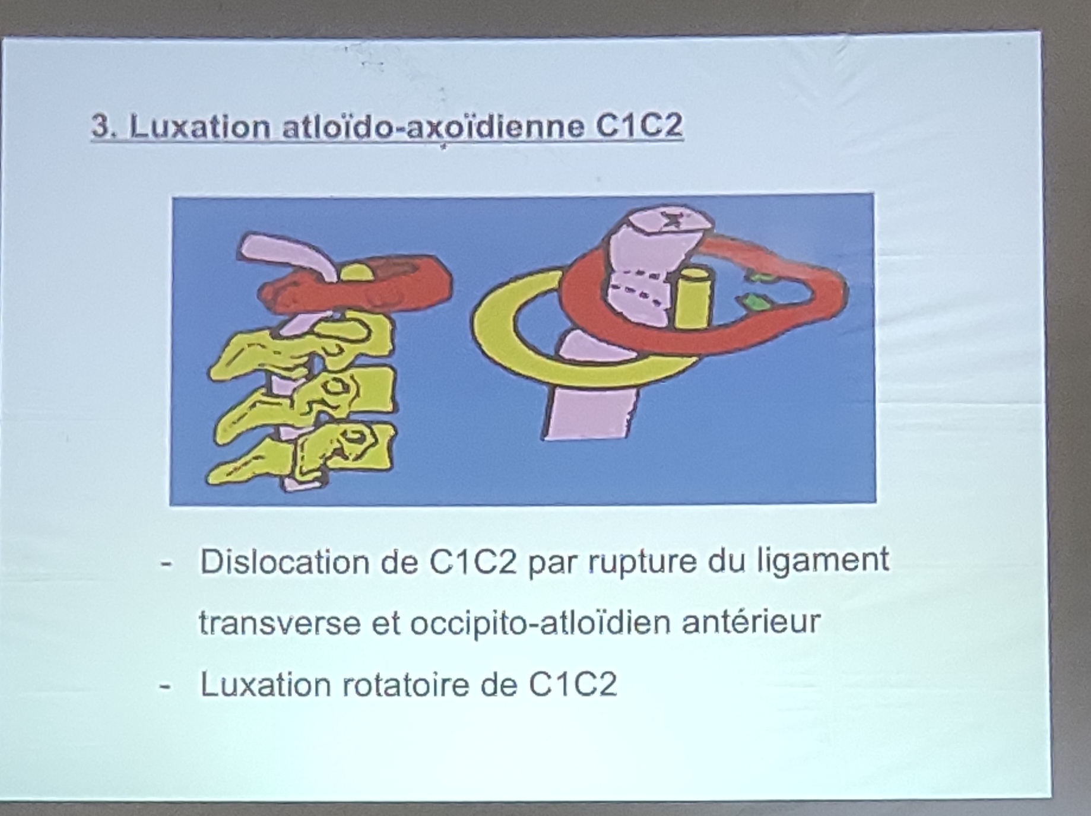
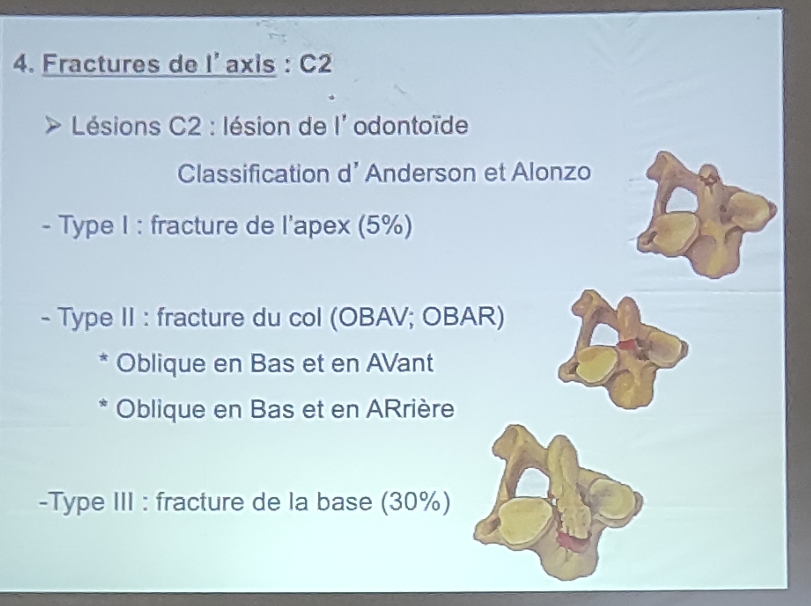
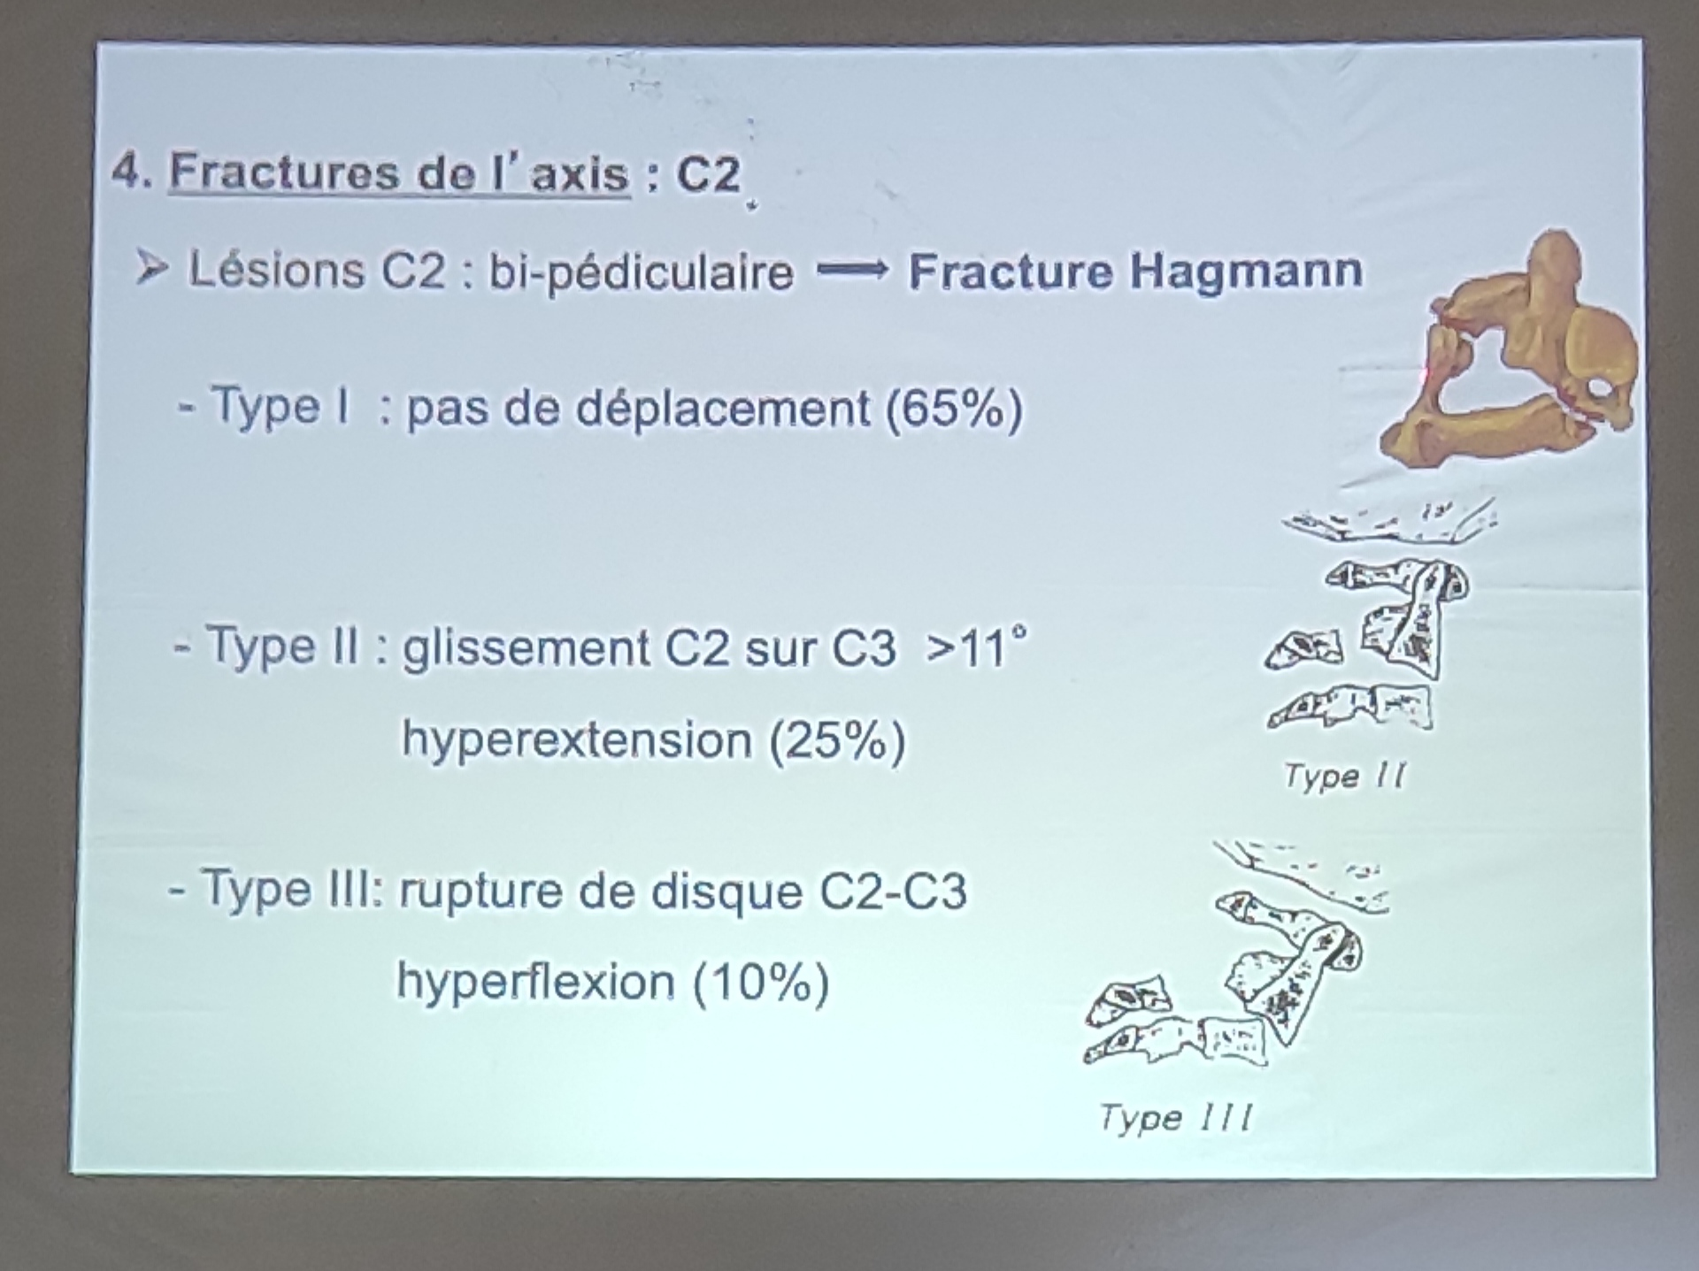

RACHIS CERVICAL INFERIEUR : C3 - C7
- Trois types :
  - Lésions disco-ligamentaires : 75%
  - Lésions disco-corporéales : 6%
  - Lésions mixtes : 19%

Lésions disco-ligamentaires
- Entorses
- Luxations
- Luxations fractures

Lésions par Flexion ou extension
- Type 1 : entorse bénigne : élévation d’un ligament
- Type 2 : entorse grave avec rupture du ligament inter-épineux, glissement du vertèbre proximal, découverte de l’articulation
- Type 3 : luxation

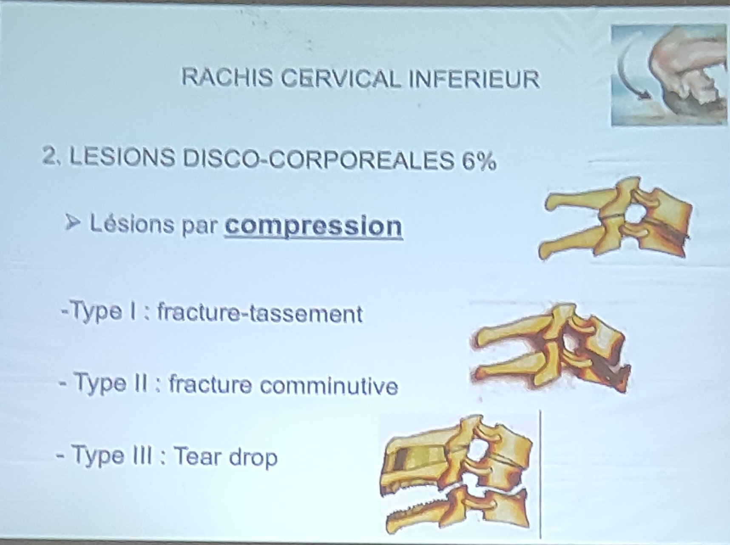
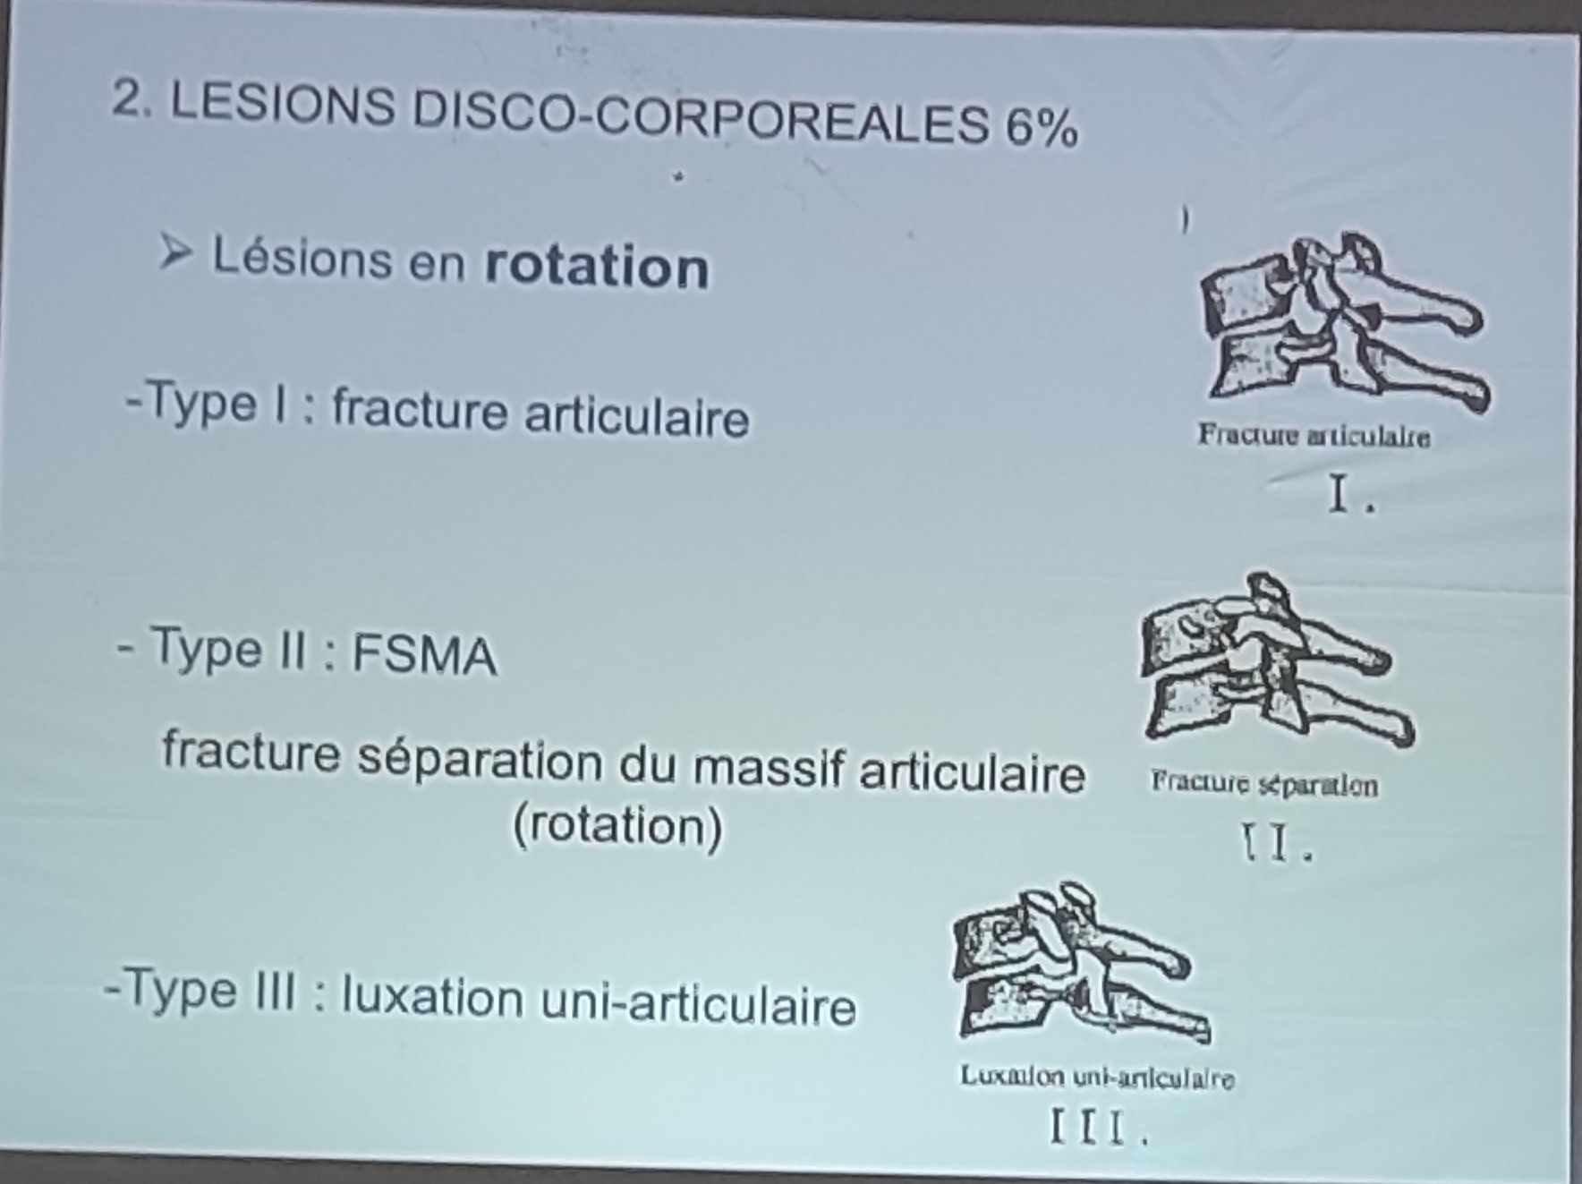
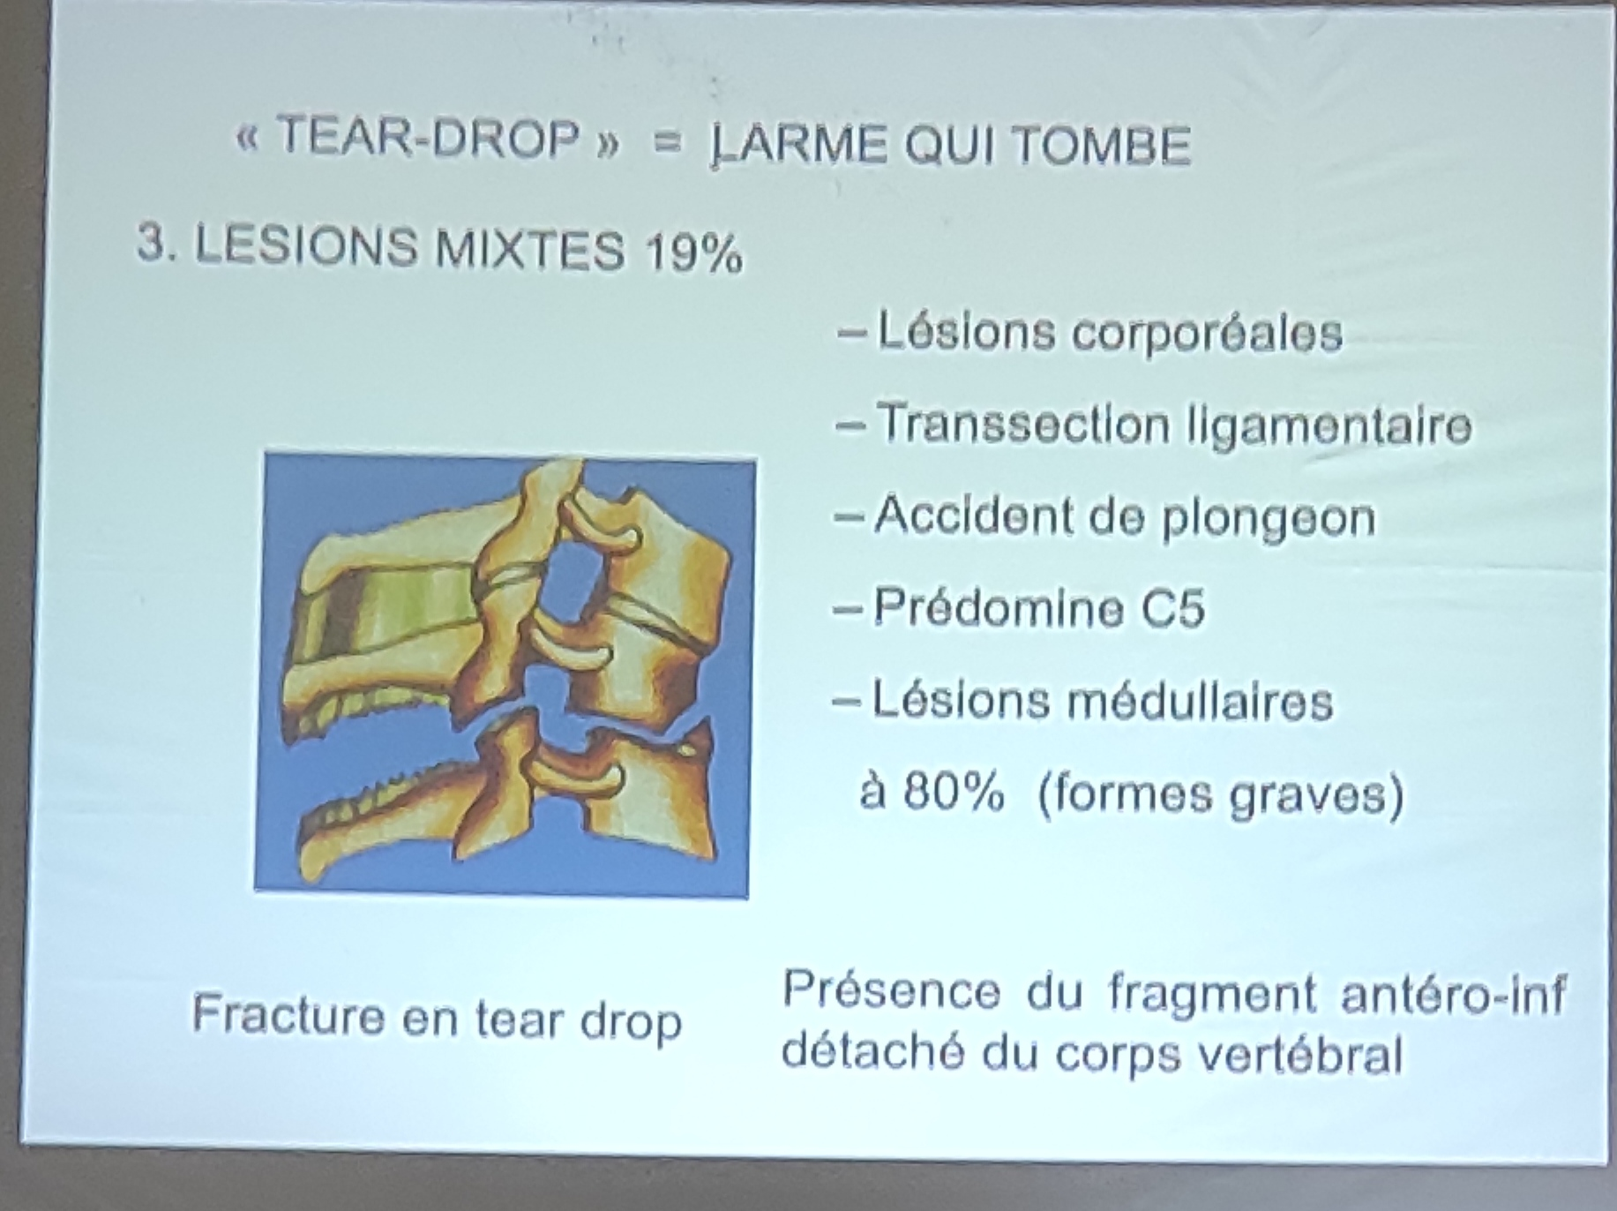
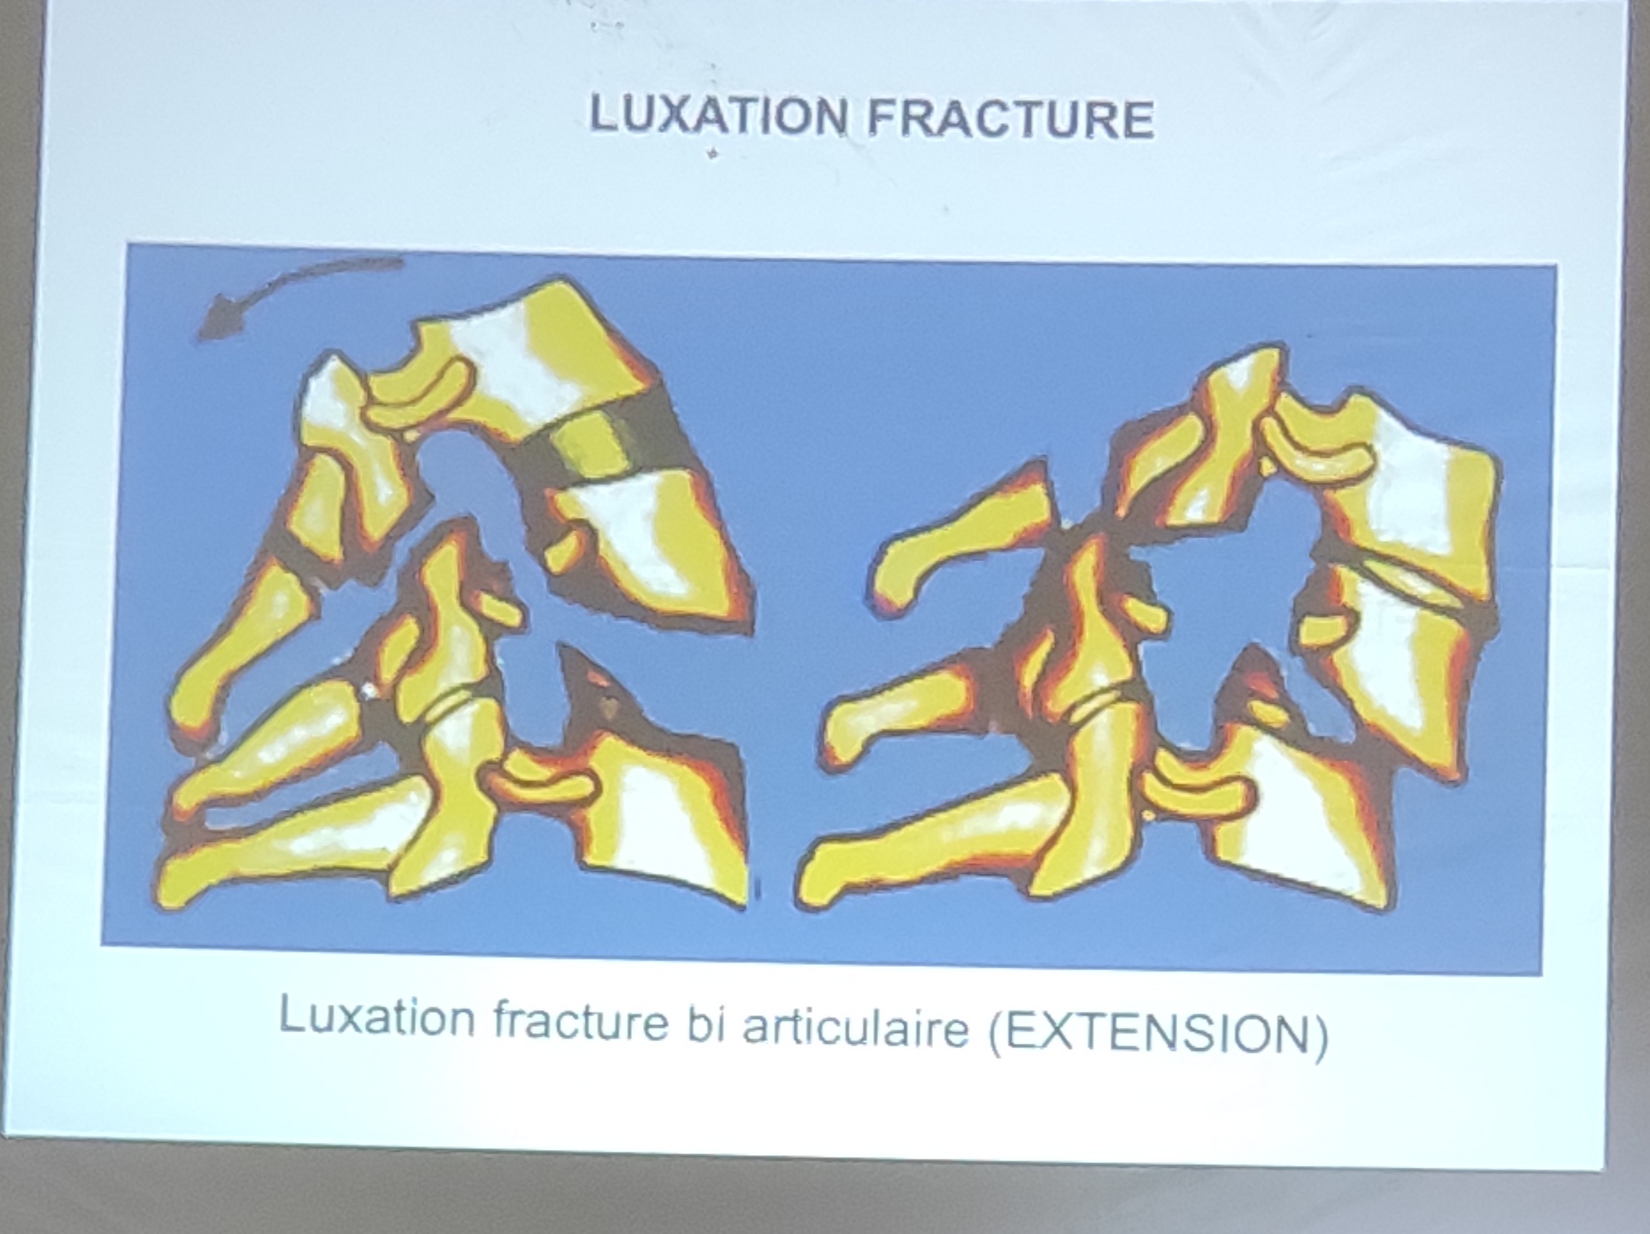

PRISE EN CHARGE PRE-HOSPITALIERE
- Tout traumatisé peut être porteur d’une lésion rachidienne
- Examen clinique rapide, consigné et daté
- Circonstance et mécanisme de l’accident
- Diagnostic :
  - Patient conscient : douleur cervicale, torticolis, déficit neurologique d’emblée
  - Coma = TVM jusqu’à preuve radiologique du contraire
- Evacuation vers un centre hospitalier
- Mise en place d’une minerve ou d’un collier d’immobilisation
- Patient en décubitus dorsal sur plan dur ou matelas à coquille
- Ramassage adéquat (5 personnes : 1 à la tête, 2 de chaque côté)
- Respect strict de l’Axe tête-cou-tronc
- Transport médicalisé

15% d’aggravation neurologique au cours du ramassage

PRISE EN CHARGE HOSPITALIERE

SIGNES CLINIQUES

TDD : TVM du rachis cervical inférieur avec déficit neurologique complet

Interrogatoire
- Circonstances de l’accident :
  - Chute, accident de circulation, accident sportif
  - Heure et date, lieu
- Mécanisme :
  - Accident de circulation (décès des passagers, tonneaux, collision entre 2 véhicules)
  - Chutes (hauteur, impact, ...)
- Déficit neurologique d’emblée ou secondaire (déplacement secondaire au cours du ramassage ou du transport)
- Signes fonctionnels : douleur cervicale, radiculalgie, dysesthésie des membres

EXAMEN CLINIQUE
Préciser la date et l’heure
- Examen général
- Examen du rachis cervical
- Examen neurologique

Examen général :
- Etat de conscience (Score de Glasgow GCS)
- Etat hémodynamique : TA, pouls
- Troubles respiratoires (détresse, encombrement, ...)
- Lésions associées : crâne +++, thorax, abdomen, membres

Examen du rachis cervical
- Palpation douce et prudente :
  - Douleur provoquée (pression douce des apophyses épineuses)
  - Contracture musculaire para-vertébrale
  - Déviation d’une épineuse
  - Ecart inter-épineux anormal

Examen neurologique

Motricité : tétraplégie flasque
- Niveau moteur : (du déficit)
  - C4 - C5 : mouvement de l’épaule, abduction et rotation
  - C5 - C6 : flexion du bras et de l’avant-bras (position neutre)
  - C6 - C7 : extension de l’avant-bras, extension des doigts
  - C7 - D1 : flexion des doigts, abduction/adduction des doigrs
- Paralysie de MI + des MS selon les niveaux

Sensibilité : anesthésie sous lésionnelle
- Niveau sensitif (dermatome) :
  - C4 : région cervicale
  - C5 : face antérieure du bras
  - C6 : face antéro-externe du bras, avant-bras, pouce
  - C7 : face postérieure du bras, de l’avant-bras jusqu’au niveau des 2 ou 3 doigts médians
  - C8 : face antéro-interne du bras et de l’avant-bras jusqu’au niveau du 5ème doigt
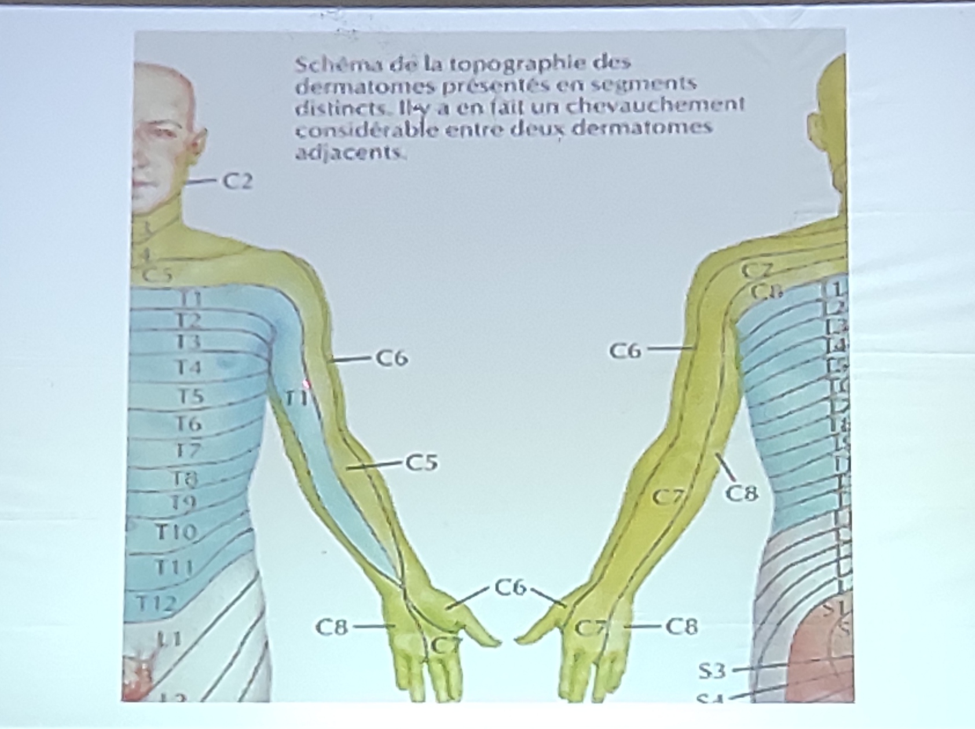

Réflexe : abolition de ROT sous la lésion
- Réflexe bicipital : niveau C5
- Réflexe stylo-radial : C6
- Réflexe tricipital : C7
- Réflexe cubito-palmaire : C8
- Réflexe rotulien (L4 et achilléen S1)

Troubles sphinctériens
- Incontinence ou rétention urinaire
- Béance anale
- Incontinence ou rétention anale

EVOLUTION
- Evolution spontanée fatale
- Complications de décubitus :
  - Encombrement bronchique, infection respiratoire
  - Escarres
  - Infection urinaire
  - Constipation, ulcère
  - Complications thrombo-emboliques (phlébite, EP, AVC ischémique, etc.)

FORMES CLINIQUES

Forme non neurologique
- Cervicalgie
- Limitation douloureuse des mouvements du rachis cervical
- Névralgie cervico-brachiale
- Contraction musculaire paravertébrale

Forme neurologique incomplète
- Syndrome centromédullaire : diplégie brachiale
- Syndrome de Schneider : TVM sur canal cervical étroit surtout chez le sujet âgé
- Syndrome de Brown-Séquard
- Forme radiculaire : névralgie cervico-brachiale paralysante

Forme topographique
- TVM cervical sous-occipital : torticolis, rare, diagnostic radiologique (en général sans déficit neurologique, avec cervicalgie)
- TVM cervical inférieur : forme typique

Formes anatomopathologiques :
- Lésions anatomopathologiques

Formes selon l’âge
- Chez l’enfant : forme topographique supérieure

IMAGERIE

Radiographie standard

Rachis cervical en totalité (épaule dégagée)
  - -> charnière cervico-thoracique (C7-T1)

Incidence : Face, Profil, 3/4
  - Face met en évidence :
    - Corps vertébraux
    - Plateaux vertébraux
    - Apophyses transverses
  - Incidence de profil : ++++ incidence obligatoire
    - Corps vertébraux
    - Processus épineux
    - Massifs articulaires
    - Espace intervertébral
    - Alignement des structures anatomiques
  - 3/4
    - Foramen de conjugaison
    - Demandé dans les formes radiculaires
  - Incidence de l’odontoïde
    - Face “bouche ouverte”

Etudie
  - Niveau lésionnel mais il existe des lésions étagées
  - Caractère stable ou instable de la lésion
  - Différentes formes anatomo-pathologiques

SCANNER
Images précises des lésions

Coupe axiale :
  - Fenêtre osseuse
    - Fracture du corps vertébrale,
    - Arc postérieur
  - Fenêtre parenchymateuse
    - Lésions discales et épidurales
    - Canal vertébral : rétrécissement

Coupe sagittale : avec reconstruction
  - Importance de la lésion, étendue de la compression nerveuse

IRM

Indications
  - Traumatisme médullaire sans lésion osseuse visible à la radiographie et au Scanner
  - Lésions rachidiennes multifocales + souffrance médullaire

Permet le diagnostic de
  - Lésions médullaires
    - Œdème médullaire
    - Contusion médullaire
    - Section médullaire
  - Hernie discale cervicale post-traumatique

TRAITEMENT

Buts :
- Soulager le patient
- Décomprimer la moëlle épinière
  - Délais : 6 - 8 heures
- Stabiliser le rachis
- Prévenir les complications

Moyens

Médicaments
- Antalgique : PARACETAMOL, NEFOPAM, CODEINE
- Myorelaxant : THIOCOLCHICOSIDE (COLTRAMYL*)
- Anti-inflammatoires : AINS (kétoprofène, acéclofenac), corticoïdes
- Anticoagulant

Réanimation
Si nécessaire

Rééducation fonctionnelle :
- Kinésithérapie respiratoire
- Kinésithérapie motrice
- Rééducation vésico-sphinctérienne

Nursing

Moyens orthopédiques

Réduction
- Réduction sous A/G et curarisation
- Traction continue(axiale) par étriers

Contention
- Collier
- Minerve
- Halo

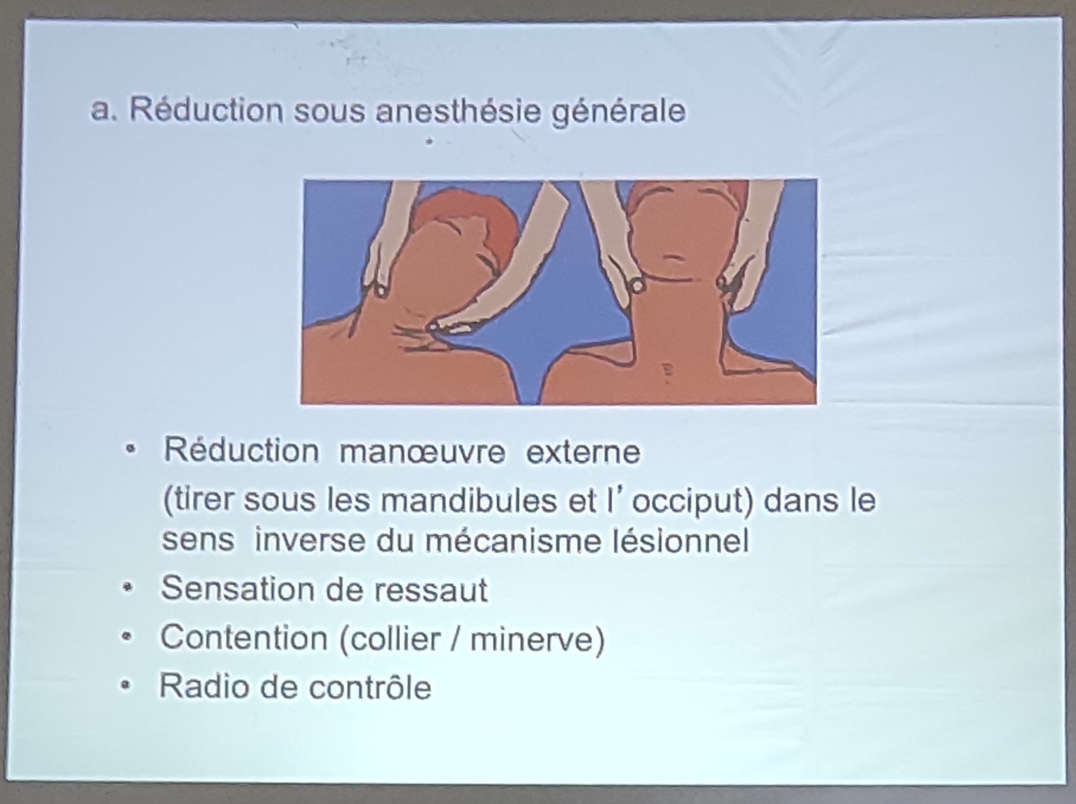
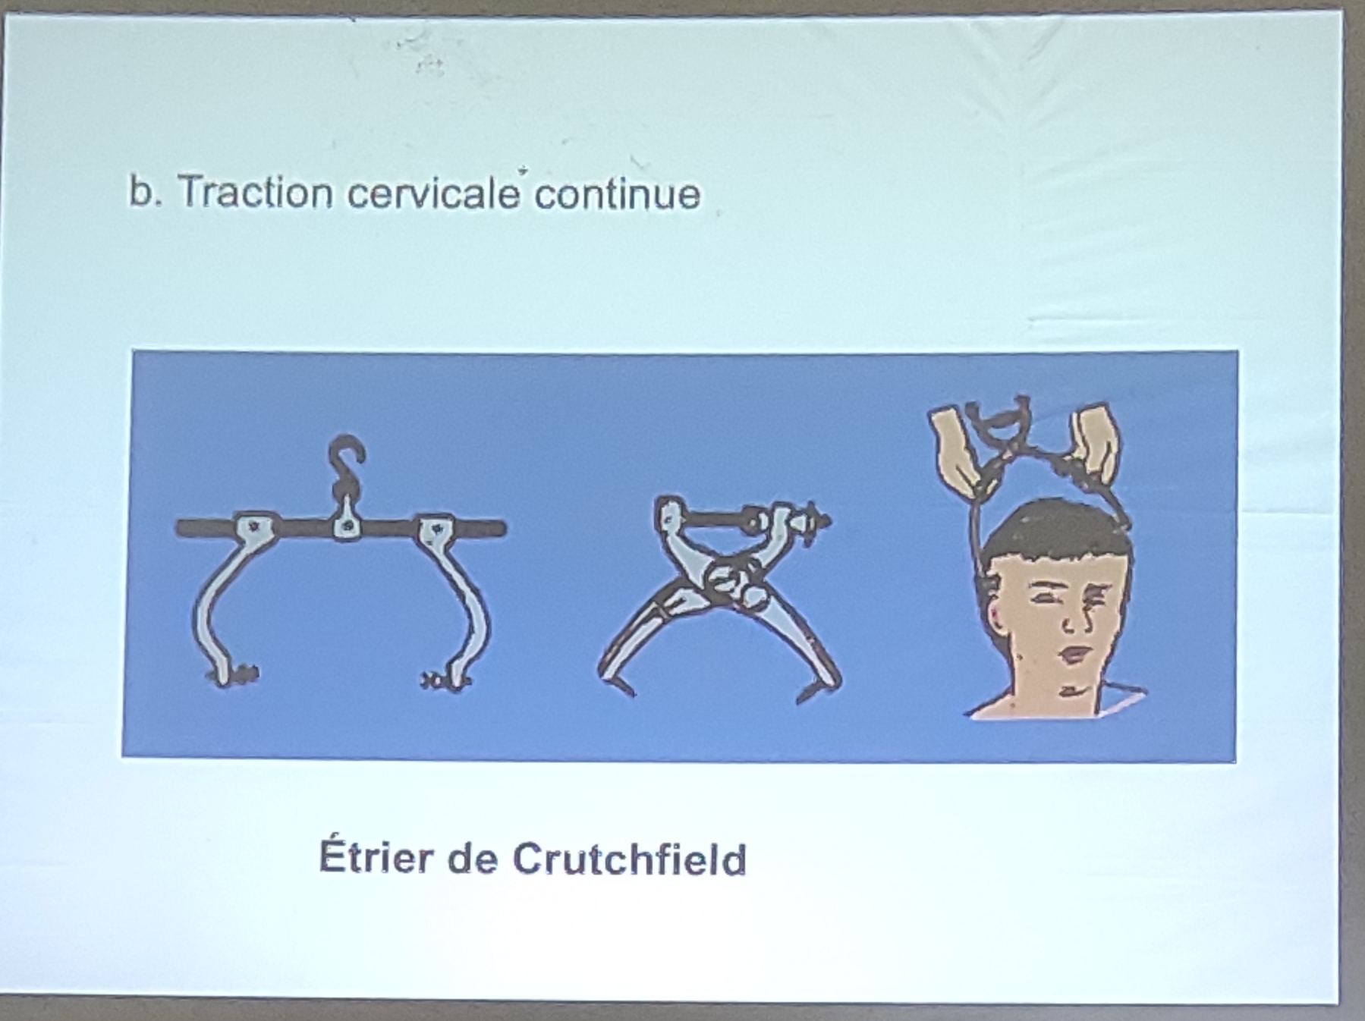
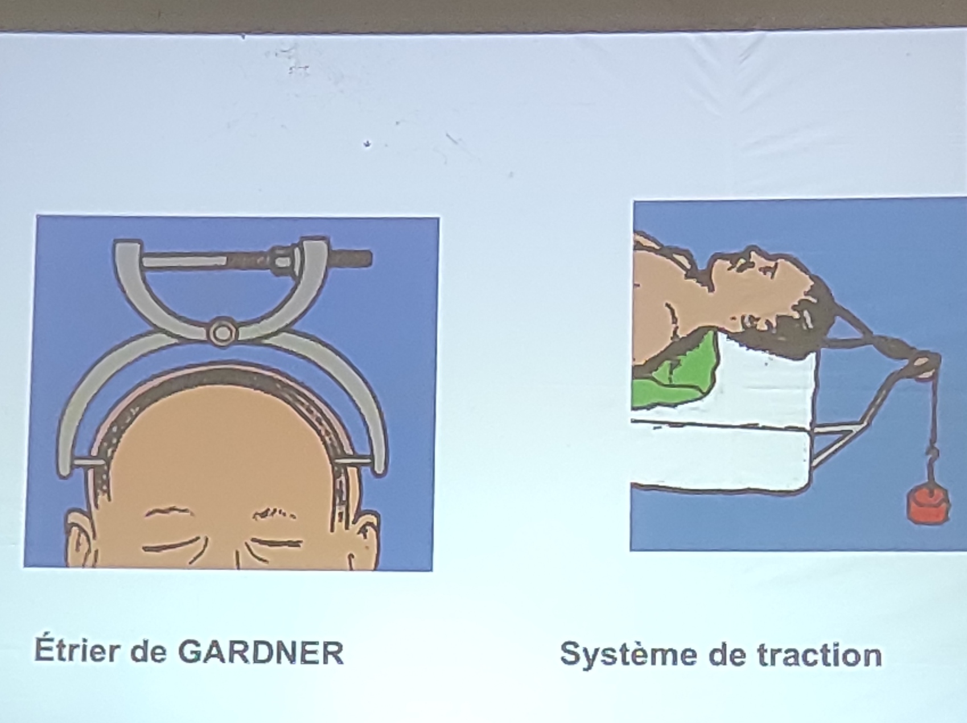
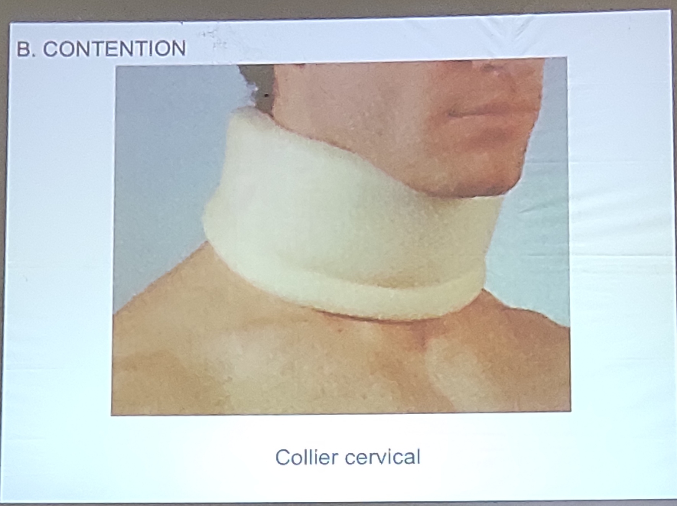
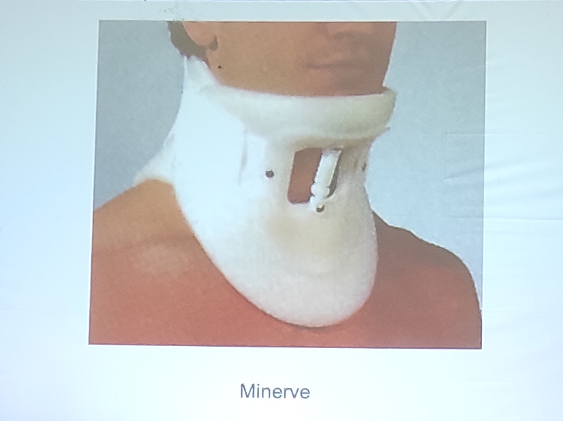

Chirurgie
- Décompression
- Contention

Chirurgie de décompression
- Réduction de la luxation : démonte pneu
- Corporectomie +++
- Discectomie
- Ésquillectomie
- Évacuation d’un hématome

Chirurgie de contention
- Ostéosynthèse :
  - Fixation par :
    - Plaques et vis
    - Ou vis et tiges
    - Ou vis (vissage)
    - Ou fil d’acier, nylon (laçage)
- Arthrodèse :
  - Greffon osseux puis contention
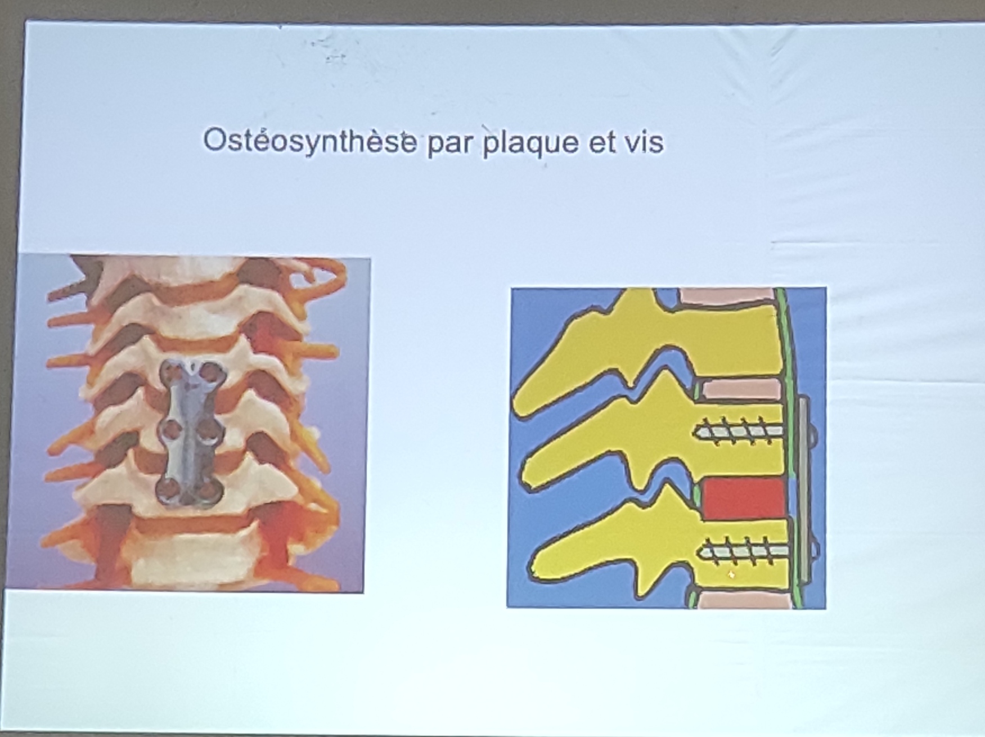
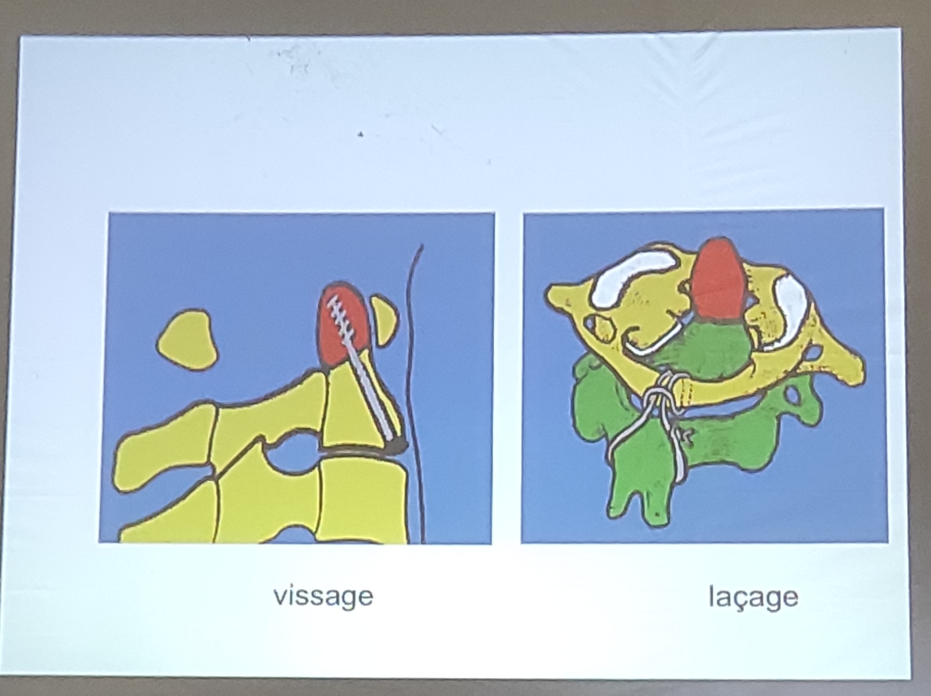

Indications
- Fonction
  - De l’existence ou non de déficit neurologique
  - Du niveau, type de la lésion, stabilité du rachis cervical
  - Du déplacement des lésions

Traction cervicale : préconisée
Réduction manuelle
Si échec : réduction et fixation chirurgicale
- Voie postérieure
- Réduction
- Ostéosynthèse (Roy Camille)

2. Voie antérieure
- Corporectomie +/- discectomie + pose de greffon iliaque + contention par ostéosynthèse
3. Voie combinée

Fracture de l’odontoïde
- Fracture apicale et non déplacée : traitement orthopédique
- Fracture déplacée (OBAV/OBAR) : vissage ou laçage
Dans tous les cas :
- Antalgique, anti-inflammatoire
- Et ou relaxant musculaire
En cas de déficit neurologique
- Chirurgie de décompr et stab
- Prévenir les complications
- Soins de nursing, anticoagulants
- Rééducation fonctionnelle

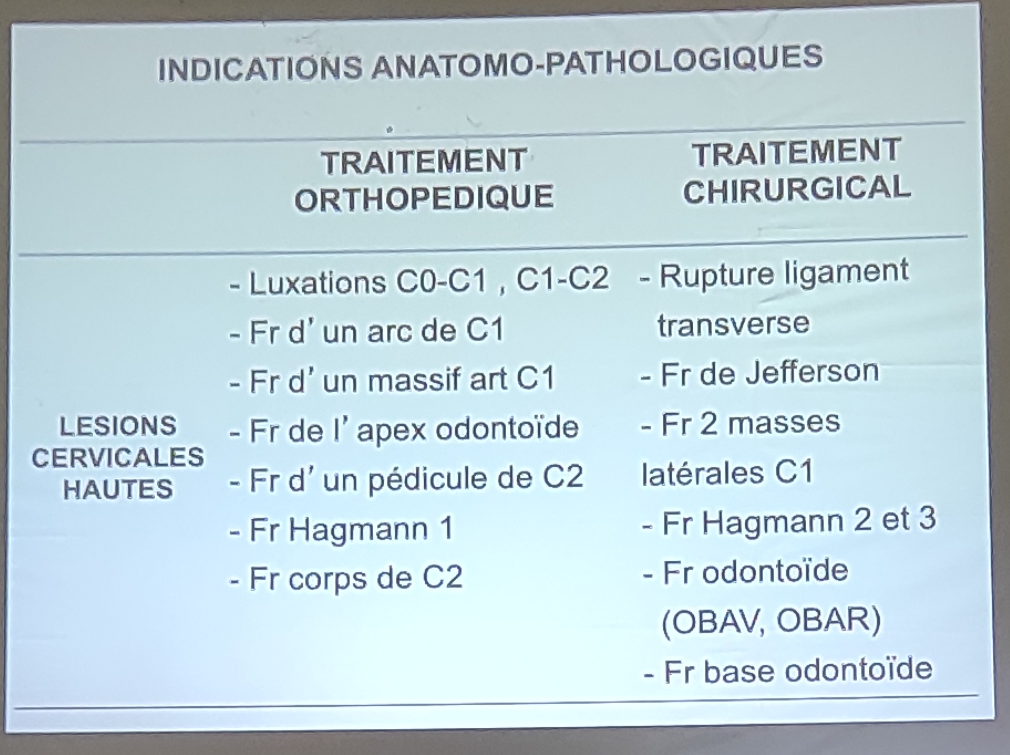
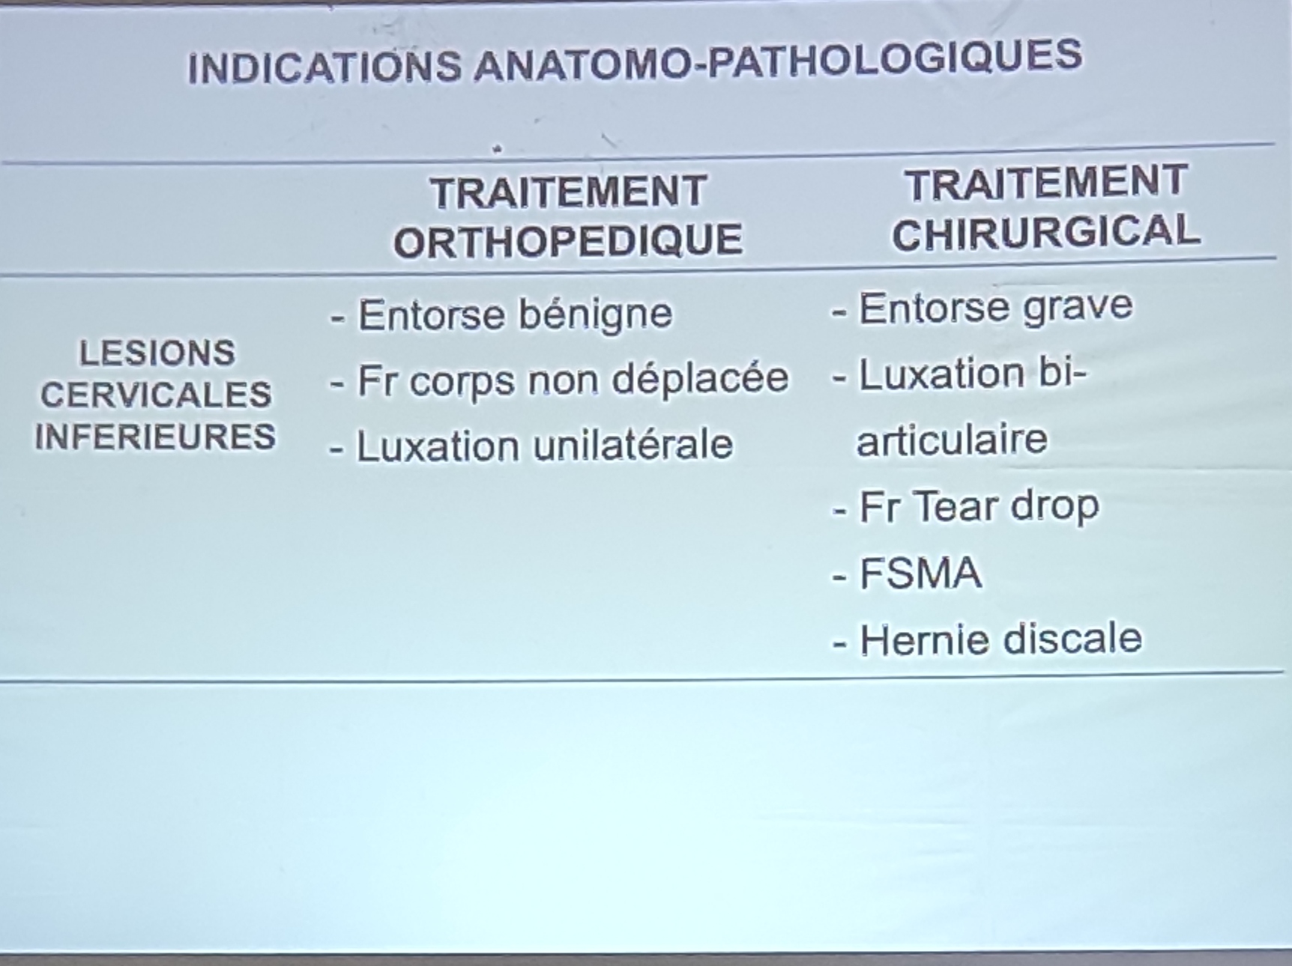

CONCLUSION
- TRC : grave
- Urgence de PEC
- Clinique : préciser le niveau lésionnel et son étendu
- Rééducation fonctionnelle : important
- Chirurgie : si lésions instables, échec du traitement orthopédique

